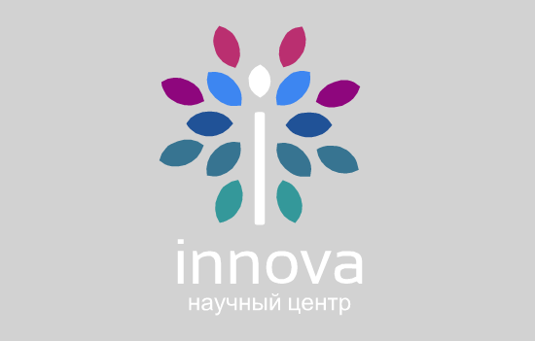
Уважаемые коллеги!
Приглашаем принять участие в Международном научно-исследовательском конкурсе
Участие в конкурсе – БЕСПЛАТНО
Победителям (1,2,3-х мест)
высылаются дипломы и медали
Всем конкурсантам, предоставляются сертификаты участника в электронном виде

IV Международный научно-исследовательский конкурс
«НАУЧНЫЕ ДОСТИЖЕНИЯ И ОТКРЫТИЯ - 2020»
(Россия, город-курорт Анапа, с 06 мая по 31 августа 2020 г.)

Форма участия: заочная.
Шифр конкурса: НДО-4.

Научно-исследовательский центр «Иннова» объявляет о проведении Международного научно-исследовательского конкурса «Научные достижения и открытия - 2020», участниками которого могут стать: студенты, магистранты, аспиранты, преподаватели, а также коллективы авторов.

Направления конкурса

Секция 01. Физико-математические науки Секция 12. Педагогические науки
Секция 02. Химические науки Секция 13. Медицинские науки
Секция 03. Биологические науки Секция 14. Фармацевтические науки
Секция 04. Геолого-минералогические науки Секция 15. Ветеринарные науки
Секция 05. Технические науки Секция 16. Искусствоведение
Секция 06. Сельскохозяйственные науки Секция 17. Архитектура
Секция 07. Исторические науки Секция 18. Психологические науки
Секция 08. Экономические науки Секция 19. Социологические науки
Секция 09. Философские науки Секция 20. Политические науки
Секция 10. Филологические науки Секция 21. Культурология
Секция 11. Юридические науки Секция 22. Науки о земле

Условия участия в конкурсе

Желающие принять участие в конкурсе, должны до 31 августа 2020 г. направить на электронный адрес: info@innova-science.ru:

а) научную работу не менее 30 страниц;
б) регистрационную карту участника.
Файлы следует назвать по фамилии (например: Иванова И.И. – научная работа, Иванова И.И. - регистрационная карта). В теме письма укажите шифр конкурса НДО-4. При получении материалов Оргкомитет в течение 3 рабочих дней отправляет на адрес автора письмо с подтверждением получения материалов. Участникам, не получившим подтверждения, просьба продублировать материалы либо связаться с Оргкомитетом.
Работы, не отвечающие условиям конкурса или представленные с нарушением требований, могут быть не приняты к рассмотрению.
Количество работ от одного автора не ограничено.

Сроки проведения конкурса

Конкурс проводится в два этапа:
- Прием конкурсных работ с 06.05.2020 г. - 31.08.2020 г. (включительно).

- 29.09.2020-30.09.2020 г. Подведение итогов конкурса, и размещение результатов конкурса на сайте.
Победители определяются по каждой секции. Победителям 1,2,3-х мест, высылаются дипломы и медали. Всем участникам высылаются сертификаты участника в электронном виде.

Последний день подачи материалов: 31 августа 2020 г. (включительно).

Требования к оформлению конкурсных работ

Конкурсная работа и заполненная регистрационная карта направляются в электронном виде на адрес: info@innova-science.ru

Конкурсная работа включает в себя следующие разделы:
1. Титульный лист;
2. Оглавление;
3. Введение (2-3 страницы);
4. Основная часть научного исследования;
5. Заключение (2-3 страницы);
6. Список литературы.

Конкурсная работа должна быть выполнена в текстовом редакторе MS Word и отредактирована строго по следующим параметрам:
- объем научной работы не менее 30 страниц,
- размер страницы – А 4, ориентация листа – книжная,
- Шрифт «Times New Roman», размер - 14,
- междустрочный интервал - полуторный (1,5 строки),
- выравнивание по ширине страницы,
- Поля страницы: Верхнее – 2 см.; Нижнее – 2 см.; Левое – 2 см.; Правое – 2 см.,
- абзацный отступ - 1,25 см,
- Названия и номера рисунков должны быть указаны под рисунками, названия и номера таблиц - над таблицами. Таблицы, схемы, рисунки и формулы не должны выходить за поля.

Конкурсная работа обязательно должна содержать список литературы. Оформляется в соответствии с ГОСТ Р 7.0.5-2008. Сноски на литературу оформляются в квадратных скобках в порядке упоминания в тексте [1, с. 5].

Организационный взнос

ОРГАНИЗАЦИОННЫЙ ВЗНОС НЕ ВЗИМАЕТСЯ,
УЧАСТИЕ В КОНКУРСЕ – БЕСПЛАТНОЕ

Контактная информация:

Наш сайт: http://innova-science.ru

Е-mail: info@innova-science.ru
Тел.: 8 (861) 333-44-82
Если у вас остались вопросы - напишите нам!

БУДЕМ РАДЫ ВИДЕТЬ ВАС В ЧИСЛЕ КОНКУРСАНТОВ!

